Министерство образования и науки Российской Федерации

Федеральное государственное бюджетное учреждение высшего образования

«Севастопольский государственный университет»

Кафедра информационных технологий и компьютерных систем

ОТЧЁТ

о выполнении расчетно-графического задания

по дисциплине

«Введение в алгоритмизацию процессов обработки и визуализации информации»

Вариант №8

Выполнил:

студент гр. ВТб-22д

Демиденко А.А

Севастополь

2015

Содержание

1. Цель работы ………………………………..……….…………..….………..3

2. Постановка задачи……………………………..……..…………..…………..3

3. Задача 1.1…………………………………….……….……………………….4

4. Задача 1.2……………………………………………….……………………..6

5. Задача 2.1……………………………………………….……..………………8

6. Задача 2.2…………….…………………………….…….…………..……….10

7. Задача 3.1…………….………………………………….………..…………..12

8. Задача 3.2………………………………………………….………………….14

Вывод………………………………………………………….…………………16

**1. Цель работы**

Цель выполнения расчетно-графического здания – закрепить знания, полученные в процессе изучения дисциплины «Введение в алгоритмизацию процессов обработки и визуализации информации».

**2. Постановка задачи**

В процессе выполнения данной работы, студент должен выполнить три задания, каждое из которых содержит две задачи.

Для каждой задачи необходимо:

1). Разработать блок-схему алгоритма решения задачи, согласно варианту.

2). Реализовать разработанный алгоритм с помощью программы на языке Visual Basic For Application, с использованием средств визуализации (элементы управления, пользовательские формы, сообщения и т. д.).

**3. Задача 1.1**

Ввести с клавиатуры стороны треугольника и вычислить предусмотренный вариантом параметр. Значение вычисленного параметра вывести на экран с помощью MsgBox.

Таблица 1. Выбор варианта для задачи 1.1

|  |  |
| --- | --- |
| 8 | Медиана к стороне **с, ,** где a, b, c – стороны треугольника |

Блок - схема алгоритма Задача 1.1.

Начало

a, b, c

mc = 0.5 * Sqr(2 * (b^2 + a^2) – c^2)

«Медиана к стороне с равна *mc*»

Конец

Текст программы к заданию

Sub zadacha1_1()

A = InputBox("Введите значение стороны треугольника A")

B = InputBox("Введите значение стороны треугольника B")

c = InputBox("Введите значение стороны треугольника C")

mc = 0.5 * Sqr(2 * (b^2 + a^2) – c^2)

MsgBox ("Медиана к стороне с равна: " & mc)

End Sub

Результат работы

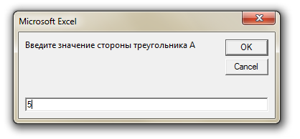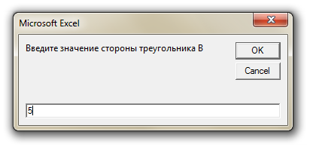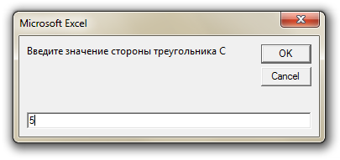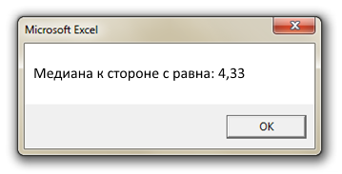

**4. Задача 1.2**

Найти значения переменной y, заданные формулой для трех различных значений x.

Значение переменной x вводить: а) из ячейки листа Excel, б) с клавиатуры, в) присваиванием; значение у выводить с помощью сообщения MsgBox.

Формула для расчета выбирается из таблицы 2, согласно варианту. Если введенное значение х не принадлежит области определения функции, то должно выводиться соответствующее сообщение.

Таблица 2. Выбор варианта для задачи 1.2.

|  |  |
| --- | --- |
| 8 |  |

Блок - схема алгоритма Задача 1.2.

Начало

Ввод x



Вывод y

Конец

Текст программы к заданию

Sub zadacha1_2()

x1 = Лист1.Cells(1, 1)

x2 = InputBox("Введите значение x")

x3 = 5

y1 = (2 * Cos(1 – x1) + Tag(x1 ^ 2))

y2 = (2 * Cos(1 – x2) + Tag(x2 ^ 2))

y3 = (2 * Cos(1 – x3) + Tag(x3 ^ 2))

MsgBox ("Значение y для x введенного из ячейки листа Excel: " & y1)

MsgBox ("Значение y для x введенного с клавиатуры: " & y2)

MsgBox ("Значение y для x введенного присваиванием: " & y3)

End Sub

Результат работы

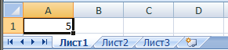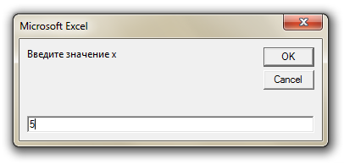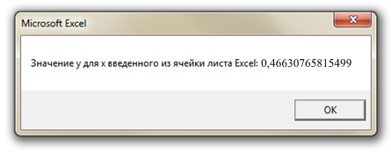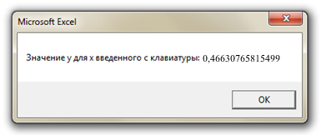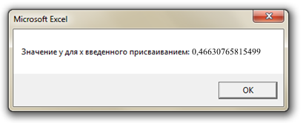

**5. Задача 2.1**

Составить блок-схему алгоритма и реализующую его программу. Предусмотреть ввод исходных данных и вывод результата с помощью пользовательской формы.

Варианты выполнения задачи 2.1.

|  |  |
| --- | --- |
| 8 | Ввести Х. Вычислить Y=Ln(7X-1), если Х входит в ОДЗ этой функции. Если Х вне ОДЗ, то вывести ответ “ Х вне ОДЗ”. |

10. Ввести М – номер месяца. Определить, входит ли этот месяц в 1-ый квартал.

Блок - схема алгоритма Задача 2.1.

Начало

Ввод X

нет

X >= 1

да



X вне ОДЗ

Y

Конец

Текст программы к заданию

Private Sub CommandButton1_Click()

x = TextBox1

If x >= 1 Then

y = Ln(7 * x – 1)

TextBox2 = y

Exit Sub

End If

TextBox2 = "X вне ОДЗ"

End Sub

Результат работы

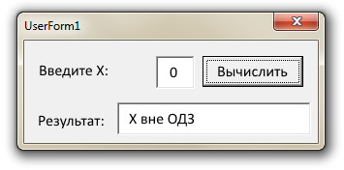

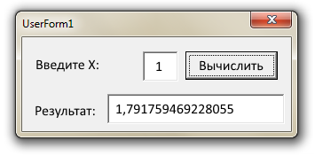

**6. Задача 2.2**

Разработать пользовательскую функцию, вычисляющую значение переменной z. В качестве аргумента использовать значение переменной х. Значения переменной х заготовить на листе Excel приемом тиражирования ряда с заданным шагом. Результат вывести на лист Excel и по полученным данным построить график. Функцию и интервал изменения аргумента, выбрать согласно варианту.

Варианты заданий к задаче 2.2.

8. х∈[-1,5; 1,5], шаг изменения аргумента h=0,1:



Блок - схема алгоритма Задача 2.2.

Начало

Ввод x

да

x < 0

нет

z = Abs(x - 1)^3

да

x < 1

z = 3*x – (x / (2 + Tg(x)^2))

нет

z = Abs(3 – 2 * x) / (1 + x)

Конец

Текст программы к заданию

Function z(x)

If x < 0 Then

z = Abs(x - 1) ^ 3

Else

If x < 1 Then

z = 3 * x – (x / (2 + Tag(x) ^ 2))

Else

z = Abs(3 – 2 * x) / (1 + x)

End If

End If

End Function

Результат работы

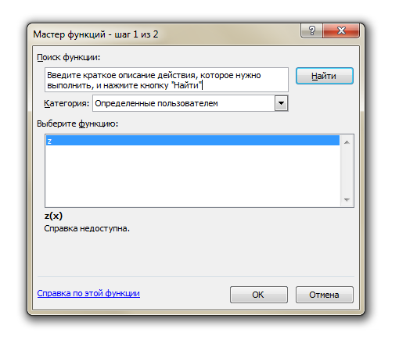

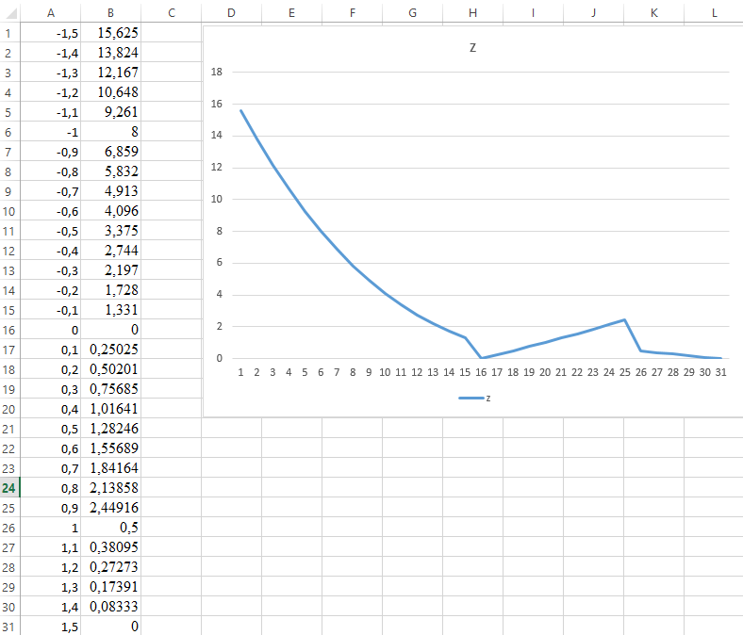

**7. Задача 3.1**

Предусмотреть ввод чисел с клавиатуры, провести обработку чисел по заданию, предусмотренному вариантом (таблица 3). Условием окончания ввода считать ввод числа 0. Результат вывести на лист Excel.

Таблица 3. Варианты заданий к задаче 3.1.

|  |  |
| --- | --- |
| 8. | Просуммировать четные числа |

Блок - схема алгоритма Задача 3.1.

Начало

sum = 0

Ввод x

x = 0

да

нет

нет

x Mod 2 = 0

да

sum = sum + x

Вывод

Конец

Текст программы к заданию

Sub zadacha3_1()

sum = 0

Do Until x = 0

x = InputBox("Введите число")

If x Mod 2 = 0 Then

If x <> 0 Then

sum = sum + x

End If

Loop

Лист1.Cells(1, 3) = sum

End Sub

Результат работы

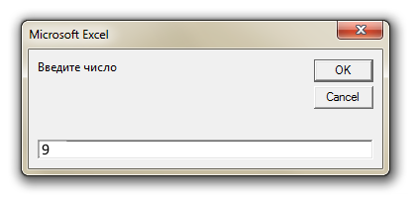

1, 2, 3, 4, 6, 8, 9,

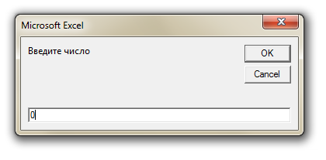

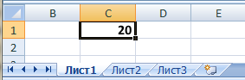

**8. Задача 3.2**

Ввести одномерный массив c клавиатуры. Количество элементов выбрать самим и ввести с клавиатуры. Выполнить обработку массива по варианту таблицы 4. Исходный массив и результат вывести на лист Excel.

Таблица 4. Варианты заданий к задаче 3.2.

|  |  |
| --- | --- |
| 8. | Найти первое отрицательное число в массиве и поменять его местами с последним элементом |

Блок - схема алгоритма Задача 3.2.

Начало

Dim A(4) As String

i = 0

i, 4, 1

A(i)

i, 3, 1

нет

A(i) < 0

да

temp = A(4)

A(4) = A(i)

A(i) = temp

A

Конец

Текст программы к заданию

Sub zadacha3_2()

Dim A(4) As String

For i = 0 To 4

A(i) = InputBox("Введите " + Str(i + 1) + " элемент массива:", "Ввод элементов массива с клавиатуры")

Лист3.Cells(i + 1, 1) = A(i)

Next

End Sub

For i = 0 To 3

If A(i) < 0 Then temp = A(4)

A(4) = A(i)

A(i) = temp

Лист3.Cells(i + 1, 2) = A(i)

Лист3.Cells(5, 2) = A(4)

Else

Next

End If

End Sub

Результат работы

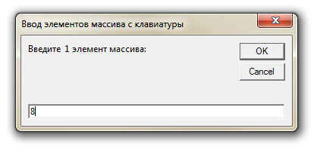

-5, 0, 45,

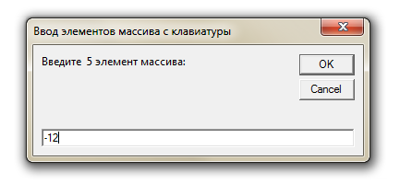

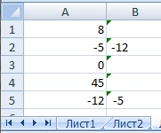

**Вывод:** в ходе выполнения расчетно-графического задания закрепили знания, полученные в процессе изучения дисциплины «Введение в алгоритмизацию процессов обработки и визуализации информации».